Lời cảm ơn
ĐẠI HỌC QUỐC GIA HÀ NỘI
TRƯỜNG ĐẠI HỌC CÔNG NGHỆ

Nguyễn Minh Hà

CHỮ KÝ SỐ VÀ ỨNG DỤNG

KHOÁ LUẬN TỐT NGHIỆP ĐẠI HỌC HỆ CHÍNH QUY

Ngành: Công nghệ thông tin

HÀ NỘI - 2010

ĐẠI HỌC QUỐC GIA HÀ NỘI
TRƯỜNG ĐẠI HỌC CÔNG NGHỆ

Nguyễn Minh Hà

CHỮ KÝ SỐ VÀ ỨNG DỤNG

KHOÁ LUẬN TỐT NGHIỆP ĐẠI HỌC HỆ CHÍNH QUY

Ngành: Công nghệ thông tin

Cán bộ hướng dẫn: PGS – TS Hồ Sỹ Đàm
Cán bộ đồng hướng dẫn: TS Lê Đức Phong

HÀ NỘI - 2010

Em xin gửi lời cảm ơn sâu sắc đến PGS. TS Hồ Sỹ Đàm và TS Lê Đức Phong, những người đã tận tình chỉ bảo, giúp đỡ em tận tình trong suốt thời gian làm luận văn và đồng thời động viên lúc em gặp khó khăn trong nghiên cứu.
Em xin chân thành cảm ơn các thầy cô trong bộ môn Mạng và truyền thông máy tính, trường Đại học Công nghệ - Đại học Quốc gia Hà Nội đã tạo điều kiện cho em thực hiện đề tài.
Cuối cùng, em xin cảm ơn những người thân trong gia đình và bạn bè đã giúp đỡ, động viên em hoàn thành khóa luận.

Sinh viên
Nguyễn Minh Hà

Mục lục
Lời mở đầu 1
Chương 1 – TỔNG QUAN VỀ CHỮ KÝ SỐ 2
1.1 Giới thiệu về chữ ký số và những công cụ liên quan 2
1.1.1 Giới thiệu chung 2
1.1.2 Khái niệm về chữ ký số 3
1.1.3 So sánh chữ ký số với chữ ký thông thường(chữ ký viết tay) trên văn bản 3
1.1.4 Vị trí, vai trò của chữ ký số điện tử 3
1.1.5 Phân loại chữ ký số 4
1.1.6 Sơ đồ tổng quan của một hệ thống chữ ký số điện tử 5
1.1.7 Sơ đồ chữ ký số RSA 6
1.1.8 Mô hình của chữ ký số trong thực tế 6
1.2 Cơ sở hình thành nên chữ ký số 7
1.2.1 Cơ sở toán học 7
1.2.1.1 Sinh số nguyên tố và phân tích thừa số nguyên tố 8
1.2.1.2 Phép mũ hóa và khai căn modul 9
1.2.2 Hàm băm mật mã 10
1.2.2.1 Giới thiệu 10
1.2.2.2 Các khái niệm và định nghĩa : 11
1.2.2.3 Cấu trúc cơ bản của thuật toán băm 12
1.2.2.4 Giải thuật MD4 13
1.2.2.5 Giải thuật MD5 14
1.2.2.6 Giải thuật SHA – 1: 16
1.2.3 Mật mã học và mật mã khóa công khai 18
1.2.3.1 Một số thuật ngữ và khái niệm 18
1.2.3.2 Các hệ mã hóa 18
1.2.3.3 Ứng dụng của mã hóa 19
1.2.3.4 Hệ mã hóa bí mật ( mã hóa khóa đối xứng) và những hạn chế : 19
1.2.3.5 Mật mã khóa công khai 19
1.2.3.6 Hệ mã hóa RSA 20
1.2.3.7 Hạn chế của khóa công khai 24
Chương 2 : CHỮ KÝ SỐ VÀ CHỮ KÝ SỐ RSA 25
2.1 Đặt vấn đề 25
2.1.1 Vấn đề xác thực : 25
2.1.2 Vấn đề chữ ký số 26
2.2 Một số khái niệm và tính chất của chữ ký số điện tử 26
2.2.1 Các bước tạo và kiểm tra chữ ký điện tử 28
2.2.2 Lược đồ chữ ký số 28
2.3 Một số mô hình chữ ký số trong thực tế 29
Chương 3 : MÔ TẢ HỆ THỐNG CÀI ĐẶT 31
3.1 Các modul 31
3.1.1 Modul tạo khóa 31
3.1.2 Modul tạo chữ ký cho file tài liệu 31
3.1.3 Modul xác thực chữ ký số 31
3.2 Mô hình 1 : Tạo cặp khóa bí mật – công khai 32
3.3 Mô hình 2 : Tạo chữ ký số 33
3.4 Mô hình 3 : Xác thực chữ ký số 34
3.5 Chương trình thử nghiệm : 35
3.5.1 Giao diện chính của chương trình 35
3.5.2 Thử nghiệm 36
3.5.3 Nhận xét 36
Kết luận 38
Tài liệu tham khảo 39

Danh mục hình
Hình 1.1 : Phân loại chữ ký số 5
Hình 1.2 : Sơ đồ tổng quan chữ ký số trong thực tế 7
Hinh 1.3 : Ảnh minh họa làm việc của một hàm băm 15
Hình 1.4 : Giải thuật MD5 20
Hình 1.5 : SHA-1 22
Hình 1.6 : Mô hình của mật mã khóa công khai 25
Hình 1.7 : Mã hóa RSA 26
Hình 1.8 : Ví dụ RSA 27
Hình 2.1 : Hàm MAC 31
Hình 2.2 : Minh họa chữ ký số của bên gửi cho thông báo M 32
Hình 2.3 : Ký văn bản 34
Hình 2.4 : Xác thực chữ ký 35
Hình 3.1 : Sơ đồ chương trình chữ ký số 36
Hình 3.2: Giao diện chương trình 41
Hình 3.3 : Xác thực 41

Lời mở đầu
Mật mã học là một trong những vấn đề quan trọng trong lĩnh vực bảo mật và an toàn thông tin. Trên thế giới, mật mã học đã được ra đời từ thời La Mã cổ đại và ngày càng được nghiên cứu , phát triển đạt được những thành tựu to lớn. Trong mật mã học, vấn đề bảo mật luôn đi đôi với vấn đề xác thực thông tin, đặc biệt trong hệ thống mã hóa khóa công khai vấn đề xác thực là vô cùng quan trọng. Để giải quyết vấn đề trên người ta đưa ra một cách giải quyết hiệu quả, đó là chữ ký số.
Với sự bùng nổ của mạng Internet hiện nay, mạng máy tính đang ngày càng đóng vai trò thiết yếu trong mọi lĩnh vực hoạt động của toàn xã hội, và khi nó trở thành phương tiện điều hành các hệ thống thì nhu cầu bảo mật thông tin được đặt lên hàng đầu. Việc sử dụng chữ ký số là một giải pháp hữu hiệu, ngày càng được ứng dụng nhiều trong thực tế, không chỉ giới hạn trong ngành công nghệ thông tin, mật mã học mà còn được áp dụng nhiều trong những lĩnh vực khác như ngân hang, viễn thông…
Mật mã học khóa công khai tạo ra chữ ký số và ứng dụng vào các tài liệu. Hệ mã hóa RSA – hệ mã hóa điển hình của mật mã công khai cùng với hàm băm mật mã học một chiều chính là những công cụ chính trong việc tạo ra chữ ký số điện tử.
Trong khoá luận này, tôi chủ yếu tập trung vào sơ đồ chữ ký số RSA và ứng dụng của nó. Luận văn này được trình bày theo 3 phần : Phần 1 gồm các chương 1 giới thiệu chung và những công cụ tạo nên chữ ký số; Phần 2 là chương 2 nói về mô hình của chữ ký số và phần 3 là chương 3 - mô tả hệ thống cài đặt thử nghiệm. Cuối cùng là phần kết luận và tài liệu tham khảo.
Mặc dù đã cố gắng hết sức, nhưng vẫn không sao tránh khỏi sai sót, vì vây rất mong được sự góp ý phê bình.
Chương 1 – TỔNG QUAN VỀ CHỮ KÝ SỐ
1.1 Giới thiệu về chữ ký số và những công cụ liên quan
1.1.1 Giới thiệu chung
Trong đời sống hàng ngày, chữ ký (viết tay) trên một văn bản là một minh chứng về “bản quyền” hoặc ít nhất cũng là sự “tán đồng, thừa nhận” các nội dung trong văn bản. Chẳng hạn như trên việc ký vào phiếu nhận tiền từ ngân hàng, hợp đồng mua bán, chuyển nhượng, thừa kế, tố tụng…. Chữ ký viết tay được chính tay người ký nên không thể sao chụp được. Thông thường chữ ký viết tay trên văn bản thì được dùng để xác nhận người ký nó. Những yếu tố nào làm nên “sức thuyết phục của nó” ? Về mặt lý tưởng thì [1] :
- Chữ ký là bằng chứng thể hiện người ký có chủ định khi ký văn bản
- Chữ ký thể hiện “chủ quyền”, nó làm cho người nhận văn bản biết rằng ai đích thị là người đã ký văn bản.
- Chữ ký không thể “tái sử dụng”, tức là nó là một phần của văn bản mà không thể sao chép sang các văn bản khác
- Văn bản đã ký không thể thay đổi được
- Chữ ký không thể giả mạo và cũng là thứ không thể chối bỏ( người đã ký văn bản không thể phủ định việc mình đã ký văn bản và người khác không thể tạo ra chữ ký đó ).
Trong cuộc sống đời thường, việc tạo một mô hình “lý tưởng”như trên là không dễ vì việc ký trên văn bản giấy có thể giả mạo chữ ký, nhưng với khả năng kiểm định sát sao thì việc làm thay đổi không phải dễ. Tuy nhiên trong thế giới máy tính thì vấn đề ký như trong thực tế sẽ gặp phải nhiều khó khăn : các dòng thông tin trên máy tính có thể thay đổi dễ dàng, hình ảnh của chữ ký tay của một người cũng dễ dàng cho “sang – truyền” từ một văn bản này sang một văn bản khác, và việc thay đổi nội dung một văn bản điện tử (sau khi ký) cũng chẳng để lại dấu vết gì về phương diện “tẩy, xóa”…
Để có được những đặc tính như trên, giao thức “ký trong thế giới điện tử “ cần phải có sự hỗ trợ của công nghệ mã hóa. Sơ đồ chữ ký số là phương pháp ký một thông báo được lưu dưới dạng điện tử. Giao thức cơ bản của chữ ký số dựa trên ý tưởng của Diffie và Hellman [7] :
- Người gửi (chủ nhân của văn bản) ký văn bản bằng cách mã hóa nó với khóa bí mật của mình
- Người gửi chuyển văn bản đã ký cho người nhận
- Người nhận văn bản kiểm tra chữ ký bằng việc sử dụng chìa khóa công khai của người gửi để giải mã văn bản.

1.1.2 Khái niệm về chữ ký số
Chữ ký số (khóa công khai) là mô hình sử dụng các kỹ thuật mật mã để gắn với mỗi người sử dụng một cặp khóa công khai - bí mật và qua đó có thể ký các văn bản điện tử cũng như trao đổi các thông tin mật. Khóa công khai thường được phân phối thông qua chứng thực khóa công khai. Quá trình sử dụng chữ ký số bao gồm 2 quá trình: tạo chữ ký và kiểm tra chữ ký [10].
Các thuật toán chữ ký số cho phép xác định nguồn gốc, bảo đảm tính toàn vẹn của dữ liệu được truyền đi, đồng thời nó cũng bảo đảm tính không thể phủ nhận của thực thế đã ký thông tin.

1.1.3 So sánh chữ ký số với chữ ký thông thường(chữ ký viết tay) trên văn bản
Chữ ký số và chữ ký thường có nhiều điểm khác nhau :
- Về tài liệu được ký : Với tài liệu thông thường, nó là một phần vật lý của tài liệu. Ngược lại, chữ ký số không phải theo kiểu vật lý gắn vào thông báo nên không nhìn thấy trên bức điện
- Về vấn đề kiểm tra chữ ký : Chữ ký thông thường được kiểm tra bằng cách so sánh nó với các chữ ký xác thực khác ( chữ ký mẫu). Điểm yếu của chữ ký thông thường là không an toàn, và dễ có thể giả mạo. Ngược lại, chữ ký số lại được kiểm tra nhờ dùng thuật toán kiểm tra công khai, bất kỳ ai cũng có thể kiểm tra được. Việc dùng một sơ đồ chữ ký an toàn có thể ngăn chặn được giả mạo.

1.1.4 Vị trí, vai trò của chữ ký số điện tử
- Xu hướng quốc tế hóa và toàn cầu hóa đã và đang ảnh hưởng đến sự phát triển của thế giới. Việc trao đổi thông tin cũng từ đó yêu cầu nhanh gọn, chính xác và đặc biệt là phải an toàn. Việc trao đổi thông tin, chứng thực thông tin theo phong cách truyền thông làm giảm tốc độ, cũng như sự chính xác của thông tin. Những công việc đó mang tính chất thủ công gây ra sự chậm chễ và thiếu chính xác trong trao đổi.
- Chính khó khăn đã nảy sinh sự phát triển mạnh mẽ của công nghệ thông tin và công nghệ mã hóa . Hiện nay, ở tất cả các nước phát triển cũng như đang phát triển, mạng máy tính đang ngày càng đóng vai trò thiết yếu trong mọi lĩnh vực hoạt động của toàn xã hội và nhu cầu bảo mật thông tin được đặt lên hàng đầu. Điển hình là việc mã hoá bảo mật các thông tin số của doanh nghiệp, dùng chữ ký số xác thực email trao đổi thông tin, kiểm soát truy cập vào các sàn thương mại điện tử và các đơn đặt hàng, ngân hàng điện tử, mua sắm trực tuyến... mà vai trò chủ yếu là chữ ký số điện tử.
- Trên thực tế, chữ ký số không chỉ được thực hiện cho các giao dịch điện tử trên mạng internet mà còn qua hệ thống mạng viễn thông di động.Đặc biệt, hiện nay nhiều nước trên thế giới không chỉ triển khai ứng dụng chữ ký số trên mạng máy tính mà còn áp dụng trên mạng điện thoại di động để thực hiện các giao dịch điện tử. Hướng đi này giúp đẩy nhanh giao dịch, đơn giản hoá mua sắm trực tuyến và giúp người dùng có thể truy cập mọi lúc, mọi nơi.
- Sự ra đời của chữ ký số khẳng đinh được lợi ích to lớn về chiến lược và kinh tế, đồng thời các vấn đề liên quan đến chữ ký số cũng là nhưng chủ đề quan trọng nhất của mật mã học.

1.1.5 Phân loại chữ ký số
Chúng ta có thể chia chữ ký số ra 2 loại [2]: Kỹ thuật ký mà chữ ký số là một phần đính vào thông điệp gửi đi, cả 2 đều là đầu vào cho quá trình xác minh tính đúng đắn của chữ ký và loại chữ ký mà từ nó có thể phục hồi lại thông điệp ban đầu trước khi ký, thông điệp ban đầu này không phải là đầu vào cho quá trình xác minh chữ ký.
Chiến lược chữ ký
Khôi phục thông điệp
Đính kèm
Hình 1.1 : Phân loại chữ ký số
Do tính thực tế của chữ ký số mà luận văn chủ yếu tập trung vào kỹ thuật ký thứ 2, chữ ký số như một phần đính kém thêm cho quá trình xác minh thông điệp. Những đặc điểm cơ bản của chữ ký này là :
- Chữ ký điện tử đi kèm với thông điệp gốc
- Cần có thông điệp (gốc) cho quá trình kiểm tra chữ ký điện tử
- Sử dụng hàm băm mật mã. Ví dụ: RSA, DSA, ElGamal, Schnorr…
- Dựa trên thuật toán mã hóa. Ví dụ :chữ ký số Full Domain Hash, RSA-PSS dựa theo thuật toán mã hóa RSA, chữ ký số DSA dựa vào thuật toán DSA…

1.1.6 Sơ đồ tổng quan của một hệ thống chữ ký số điện tử
Một sơ đồ chữ ký số thường bao gồm hai thành phần chủ chốt là thuật toán ký và thuật toán xác minh. Một sơ đồ chữ ký số là một bộ 5 (P, A, K, S, V) thỏa mãn các điều kiện sau [13]:
- P là một tập hợp các bản rõ có thể
- A là tập hữu hạn các chữ ký có thể
- K là tập hữu hạn các khóa có thể
- S là tập các thuật toán ký
- V là tập các thuật toán xác minh
Với mỗi k thuộc K, tồn tại một thuật toán ký sigk thuộc S và một thuật toán xác minh verk thuộc V, trong đó sigk và verk là các ánh xạ : sigk là một ánh xạ từ P sang A vàVerk là một ánh xạ từ A sang tập biểu diễn {True, False} thỏa mãn với mọi x thuộc P, y thuộc A,ver (x,y)= true nếu y=sig(x) và ver(x,y) = false nếu y khác sig(x). Với mỗi k thuộc K, hàm sigk và verk là các hàm thời gian đa thức, verk là hàm công khai còn sigk là hàm mật.
  - Ý nghĩa của sơ đồ :
Khi một người dùng muốn ký lên một thông báo x thì người đó dùng thuật toán an toàn để tạo ra chữ ký y =sig(x) nhận được và gửi cho người nhận. Người nhận nhận được chữ ký sig(x) thì dùng thuật toán xác minh ver(x,y) để xác định tính đúng đắn của chữ ký số ( trả về true hoặc false).

1.1.7 Sơ đồ chữ ký số RSA
Cho N = P x Q với P và Q là các số nguyên tố khác nhau. Cho P = A = Z_{N} và định nghĩa P = {(N, P, Q, A, B) với N = PQ, AB mod($φ$(N)))}. Các giá trị N và B là công khai. Ta định nghĩa : sig_{k}(x) = x$α$(mod N)
và ver_{k}(x,y) = true $⇔$ x y ^{B}(mod N)
Trong sơ đồ này, $φ$(N) là phi hàm Euler (sẽ giải thích ở chương 2 : $φ$(N) = (P-1)x(Q-1)). Thông điệp x được ký theo phép tính đồng dư với khóa riêng với khóa riêng của người gửi và quá trình xác thực chữ ký cũng dựa vào phép tính đồng dư nhưng với khóa công khai của người gửi.

1.1.8 Mô hình của chữ ký số trong thực tế
Mô hình này được giới thiệu trong [5]
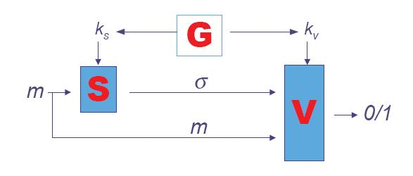
Hình 1.2 : Sơ đồ tổng quan chữ ký số trong thực tế
Dịch vụ cung cấp ở client S : Dịch vụ ở phía client cho phép tạo chữ ký số σ  cho văn bản đầu vào m. Dịch vụ xác thực chữ ký
Dịch vụ của server G (CA) chứng thực số : Cung cấp khóa công khai, bí mật cho người dùng (kv,ks). Xác thực một người dùng.
Dịch vụ xác thực chữ ký ở V :Cung cấp dịch vụ cho client kiểm tra tính đúng đắn của một chữ ký.
  - Chữ ký số RSA sử dụng các công cụ :
Chữ ký số RSA là một trong những loại chữ ký số sử dụng phổ biến hiện nay, nó sử dụng những công cụ chính :
- Số học
- Hàm băm mật mã học
- Mật mã khóa công khai ( thuật toán mã hóa RSA)
Trong mật mã học nói chung, chữ ký số nói riêng thì toán học là công cụ không thể thiếu. Các thuật toán mã hóa đều sử dụng những kiến thức toán học làm nền cơ bản. Vì vậy chương 2 sẽ trình bầy ngắn gọn về một số kiến thức về Số học và Hình học đại số có ứng dụng trực tiếp trong mã hóa thông tin, đặc biệt là trong thuật toán mã hóa RSA. Những vấn đề của phần này chủ yếu được lấy từ [1] và [9].
1.2 Cơ sở hình thành nên chữ ký số
1.2.1 Cơ sở toán học
Mục này được trình bày trong[9]. Số học là một nhánh của toán học, nhưng nó lại trở thành một trong những công cụ hữu hiệu nhất của ngành an ninh máy tính. Như là sự khởi đầu, số học giúp bảo vệ những dữ liệu nhạy cảm như số thẻ tín dụng khi giúp người dùng mua sắm trực tuyến. Đó chính là kết quả của một số thành tựu nghiên cứu đáng ghi nhận từ những năm 1970 tới nay, đã được áp dụng rộng rãi trên thế giới. Những giao thức mã hóa đặc biệt là chữ ký số điện tử đều dựa trên lý thuyết số học để tạo khóa, mã hóa và giải mã. An tòan của những giao thức này đều liên quan tới vấn đề trong số học : giải thuật công khai và phân tích thừa số nguyên tố.
1.2.1.1 Sinh số nguyên tố và phân tích thừa số nguyên tố
Hai hệ quả và một ước lượng trong thuyết số học là tiền đề cho hệ thống khóa công khai RSA ngày nay
Hệ quả 1 : Sinh số nguyên tố thì dễ. Việc tìm ra một số nguyên tố ngẫu nhiên với kích cỡ cho trước là dễ dàng.
Nó là kết quả của hai điểm khác : Số nguyên tố với kích thước bất kỳ thì rất phổ biến và việc kiểm tra số nguyên tố thì không khó – thậm chí với cả số nguyên tố rất lớn
Để sinh số nguyên tố ngẫu nhiên, đơn giản nhất là chỉ việc sinh ra một số nguyên ngẫu nhiên với độ lớn đã cho và kiểm tra tính nguyên tố cho đến khi một số nguyên tố được tìm thấy. Dựa vào điều kiện số nguyên tố, một số kỳ vọng được kiểm tra dựa vào thứ tự của lnx( thuật toán tự nhiên của x) khi mà x là một số điển hình với độ lớn mong muốn.
Việc kiểm tra một số là số nguyên tố là không dễ. Trong thực tế, dường như việc kiểm tra tính nguyên tố sẽ yêu cầu một số khác ngoài chính số đó và số 1 là ước của số nguyên cần kiểm tra. Hầu hết các hệ mã hóa khóa công khai ngày nay đề phụ thuộc vào việc sinh số nguyên tố.
Cho p, và q là 2 số nguyên tố lớn được sinh ngẫu nhiên.(kích cỡ trung bình trong các hệ mã hóa thường là 512 bits hoặc lớn hơn).
Hệ quả 2 : Phép tính nhân là dễ : Với p và q cho trước, việc tính kết quả của phép nhân n = pxq là dễ dàng.
Ước lượng 3 : Phân tích thừa số là khó : Với một số nguyên n là kết quả của phép nhân số nguyên tố lớn, việc tìm lại các số nguyên tố thừa số p, q là rất khó.
Bất chấp hàng trăm năm nghiên cứu trong vấn đề này, việc phân tích ra thừa số của một số nguyên lớn vẫn mất rất một thời gian dài. Phương pháp nhanh nhất gần đây đã nhanh hơn rất nhiều so với những cách đơn gaỉn là tìm tất cả các thừa số ở cùng một thời điểm. Tuy nhiên, chúng vẫn rất đắt. Cho ví dụ, việc phân tích ra thừa số nguyên tố cua một số 1024 bit mất một năm với một máy giá 10 triệu USD. Với một số 2048 bit thì thời gian để hoàn thành còn gấp vài tỉ lần.
Những ước lượng này thì ít hơn so với dự kiến ở những năm 1970 khi vấn đề đầu tiên được đề xuất trong ngành mật mã học. Độ lớn khuyến cáo đã tăng nhanh trong những năm gần dây, bởi sự khám phá ra những phương thức phân tích thừa số nhanh hơn cũng như sụ phá triển trong sức mạnh tính toán của máy tính. Không ai biết những phương thức nhanh hơn sẽ được phát hiện trong những năm tới sẽ xảy ra bao giờ. Nhưng mặt khác, không ai có thể chứng minh nó sẽ không xảy ra. Cả hai khía cạnh đều tồn tại thành những lĩnh vực nghiên cứu của toán học.

1.2.1.2 Phép mũ hóa và khai căn modul
Như ở trên ta đã khai báo n là kết quả của phép nhân hai số nguyên tố lớn được sinh ngẫu nhiên. Cho m và c là những số nguyên nằm trong khoảng (0,n-1) và e là một số nguyên lẻ trong khoảng (3,n-1) và nguyên tố cùng nhau với p-1 và q-1.
Thao tác mã hóa và giải mã trong hệ mã hóa khóa công khai RSA được thực hiện dựa trên 2 hệ quả và 1 ước lượng sau :
Hệ quả 4: Phép tính mũ hóa modul là dễ : Cho n,m và e. Việc tính c = m^{e} mod n là dễ dàng
Giá trị m^{e} mod n chính thức là kết quả của nâng lũy thừa e của m, chia cho n và lấy phần dư. Điều này có thể là một phép tính toán phức tạp liên quan tới việc nhân (e-1) số m và kết quả trả về là một số nguyên lớn, trước khi việc thực hiện phép chia cho n. Tuy nhiên hai cách tối ưu hóa sau làm cho việc tính toán trở nên dễ dàng :
- Nhân với một trình tự thích hợp của các giá trị trung gian trước đó, thay vì hơn chỉ bằng m, có thể giảm số lượng các phép nhân để không quá hai lần kích thước của e trong hệ nhị phân
- Chia và lấy phần dư sau khi mỗi phép nhân giữ kết quả trung gian có cùng kích thước như n
Hệ quả 5 : Phép khai căn module – nghịch đảo của phép lũy thừa module.
Cho n,e,c và những thừa số nguyên tố p, q, việc khôi phục lại giái trị m sao cho c = m^{e} mod n là dễ dàng.
Giá trị m có thể khôi phục từ c bởi thao tác mũ hóa modul với một số nguyên lẻ d nằm trong khoảng (3,n-1). Đặc biệt, với số d này, biểu thức sau thể hiện cho tất cả m : m = (m^{e})^{d} mod n.
Số nguyên d này thì dễ dàng tính với e, p, q cho trước.
Ước lượng 6: Phép khai căn modul lại khó ở một hoàn cảnh khác
Cho n,e, và nhưng không biết những thừa số nguyên tố, việc khôi phục lại m là khó khăn.
Phương pháp nhanh nhất thì có sẵn trong việc tính toán khai căn modul dưới điều kiện dựa là n và e là phân tích thừa số n và áp dụng hệ quả 5 để quyết định d. Thực sự, bất kỳ phương thức nào quyết định d đều bị chuyển về một cách khác của việc phân tích thừa số n. Đúng là có thể khi mà tồn tại một phương pháp mà tính toán khai căn modul mà không cần phân tích n hoặc quyết định d. Nhưng cho đến nay chưa phương phàp nào có thể làm như vậy nhanh hơn việc phân tích thừa số n.
Nhận xét :
Số học, đặc biệt là số nguyên lớn và các phép tính đồng dư là những công cụ quan trọng trong mật mã học đặc biệt là trong việc tính toán mật mã học khóa công khai, điển hình là RSA. Tuy nhiên chương này cũng chỉ trình bày qua các thuật toán để làm việc với những số nguyên lớn mà hầu hết đều đã được cài đặt thành thư viện nên ở những hệ thống thực tế người ta sẽ sử dụng chúng để tiện cho quá trình cài đặt.

1.2.2 Hàm băm mật mã
1.2.2.1 Giới thiệu
Trong ngành mật mã học, một hàm băm mật mã học (cryptographic hash function) là một hàm băm với một số tính chất bảo mật nhất định để phù hợp việc sử dụng trong nhiều ứng dụng bảo mật thông tin đa dạng, chẳng hạn như chứng thực (authentication) và kiểm tra tính nguyên vẹn của thông điệp (message integrity). Một hàm băm nhận đầu vào là một xâu ký tự dài (hay thông điệp) có độ dài tùy ý và tạo ra kết quả là một xâu ký tự có độ dài cố định, đôi khi được gọi là tóm tắt thông điệp (message digest) hoặc chữ ký số (digital fingerprint)[11].
Các hàm băm nhận một chuỗi bit có chiều dài tùy ý ( hữu hạn) làm dữ liệu đầu vào và tạo ra một chuỗi bit có chiều dài cố định bằng n bit, gọi là mã băm. Sự thay đổi nhỏ của chuỗi đầu vào cũng làm thay đổi giá trị băm. Ký hiệu D là miền xác định, R là miền giá trị của hàm băm h(x).
h(x) : D ➔ R
Ta có số lượng phần tử của tập D lớn hơn giá trị của tập R ➔ hàm băm h(x) không phải là đơn ánh ➔ Luôn tồn tại cặp đầu vào khác nhau có cùng giá trị băm.
Giả sử hạn chế hàm h(x) trên miền xác định chỉ bao gồm các chuỗi bit có chiều dài t ( t>n). Nếu h(x) là ngẫu nhiên với tất cả các giá trị đầu ra của nó có xác suất bằng nhau thì có khoảng 2^{(t-n)} đầu ánh xạ vào mỗi giá trị đầu ra. Xác suất để hai giá trị( có chiều dài bằng nhau) đầu vào ánh xạ vào cùng một giá trị là 2^{-n}(không phụ thuộc vào t) ➔ Nếu n lơn thì 2^{-n} sẽ rất nhỏ. Như vậy mặc dù biết trước giá trị băm nhưng để tìm một đầu vào có cùng giá trị băm với giá trị băm đã biết là rất khó nếu chọn được h(x) thích hợp và n đủ lớn.
Trong lĩnh vực mã hóa thông tin, mã băm được xem như đặc trưng thu gọn của một chuỗi bit tùy ý và dùng để nhận ra chuỗi bit đó. Hàm băm chính là công cụ để tạo ra chữ ký số và đảm bảo an toàn dữ liệu

1.2.2.2 Các khái niệm và định nghĩa :
Hàm băm là một giải thụât nhằm sinh ra các giá trị băm tương ứng với mỗi khối dữ liệu. Giá trị băm đóng vai trò gần như một khóa để phân biệt các khối dữ liệu [11].
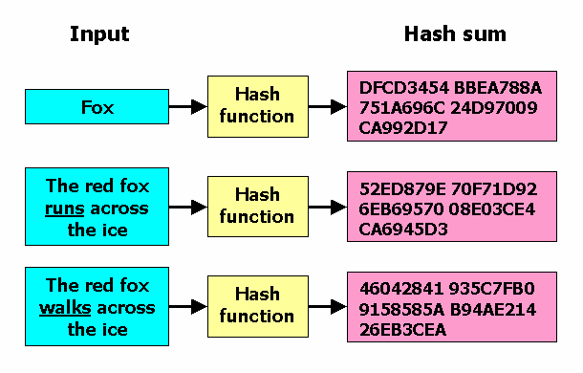
Hinh 1.3 : Ảnh minh họa làm việc của một hàm băm
  - Phân loại :
Hàm băm một chiều : (one – way hash functions) : Là hàm băm mang chất : với mọi mã băm biết trước, không thể tính toán để tìm được chuỗi bit ban đầu vào có mã băm bằng với mã băm đã cho [8]
Hàm băm kháng xung đột : (collision resistant hash funtions) là hàm băm mang tính chất : không thể tính toán để tìm ra hai chuỗi bit có cùng giá trị băm
Một số tính chất cơ bản của hàm băm :
- (i) Có thể áp dụng với thông báo đầu vào có độ dài bất kỳ
- (ii) Tạo ra giá trị băm y = h(x) có độ dài cố định
- (iii) h(x) dễ dàng tính được với bất kỳ x nào
- (iv) Tính một chiều : Với mọi đầu ra y cho trước không thể tìm được x’ sao cho
h(x’) bằng giá trị y cho trước
- (v) Tính chống xung đột yếu : Với mọi dữ liệu đầu vào x1 cho trước không thể tìm được bất kỳ giá trị x2 nào (x2 khác x1) mà h(x2) = h(x1).
- (vi) Tính chống xung đột mạnh : Không thể tính toán đẻ tìm được hai dữ liệu đầu vào x1 và x2 phân biệt sao cho chúng có cùng giá trị băm (h(x1) = h(x2))
Như vậy dựa theo các tính chất tren ta thấy hàm băm một chiều thỏa mãn tính chất (iv) và tính chất (v), còn hàm băm kháng xung đột thỏa mãn tính chất (iv) và (vi).

1.2.2.3 Cấu trúc cơ bản của thuật toán băm
Khối dữ liệu đầu vào x có chiều dài hữu hạn tùy ý sẽ được phân thành các khối con liên tiếp có chiều dài cố định r, giả sử được đánh số là x1,x2,...,xm. Tuy nhiên do chiều dài của khối dữ liệu ban đầu x là tùy ý, do đó cần phải thêm vào dữ liệu ban đầu một số bit phụ sao cho tổng số bit của khối dữ liệu x’ sau khi thêm vào sẽ là bội số của r. Ngoài ra khối bit thêm vào thường chứa một khối bit (có chiều dài cố định trước, thường là 64 bit) xác định chiều dài thực sự của khối bt dữ liệu khi chưa thêm các bit phụ. [1]
Tiếp theo, lần lượt cắt các khối con r bit từ khối mở rộng x’. Mỗi khối con r bit x_{i} lần lượt bước qua một hàm nén f của hàm băm h(x). Tại bước thứ i, hàm nén f nhận dữ liệu đàu vào là x_{i} và kết quả trung gian của bước trước đó (bước i – 1) để tạo đầu ra là kết quả trung gian bước thứ i, được ký hiệu là H_{i} . Kết quả trung gian tại mỗi bước H_{i} là một chuỗi bit có độ dài cố định bằng n > 0.
Kết quả ký hiệu IV là giá trị ban đầu (cho H₀ ), thì quá trình lặp xử lý dãy các khối con x1,x2,..,xm được mô tả :
H₀ = IV
H_{i} = f(H_{i-1},xi) (i = 1,2,..,m)
h(x) = g(H_{m})
- Các biến H_{i} là các biến dây chuyền
- Hàm g(x) lấy biến dây chuyền cuối cùng để tạo ra mã băm cuối cùng cần tìm. Trong hầu hết các thuật toán g(x) thường được chọn là ánh xạ đồng nhất tức là g(H_{m}) = H_{m}
- Khâu then chốt trong xây dựng hàm băm là thiết kế hàm nén f
- Giá trị của hàm băm mật mã của một thông điệp được gọi là Message Digest (MD).
Một số hàm băm mật mã thông dụng : MD4,MD5 và SHA-1

1.2.2.4 Giải thuật MD4
MD4 (Message-Digest thuật toán 4) là một thông điệp tiêu hóa thuật toán (thứ tư trong loạt a) được thiết kế bởi Giáo sư Ronald Rivest của MIT vào năm 1990. Nó thực hiện một hàm băm mật mã để sử dụng trong kiểm tra tính toàn vẹn thông điệp. Chiều dài của giá trị băm là 128 bit.
Thuật toán MD4 nhận dữ liệu đầu vào là một chuỗi bit x có chiều dài b >= 0 tùy ý và sinh ra mã băm của x có chiều dài cố định 128 bit. Trước tiên chuỗi bit x được định dạng lại bằng cách thêm r > 0 bit phụ thuộc vào x sao cho chiều dài của chuỗi bit mới là b’ = b + r là bội số của 512.
Sau đó chia chuỗi bit mới này thành m khối, mỗi khối có độ dài đúng bằng 512 bit . Mỗi khối bit này lại chia thành 16 từ, mỗi từ có 32 bit.
Thuật toán MD4 tuần tự xử lý dãy m khối trong m lượt tính toán. Dữ liệu đầu vào tại lượt tính toán thứ k (1 <= k <= m) là khối thứ k trong dãy và mã băm nhận được sau (k-1) lượt tính toán trước đó ( mã băm đầu vào ứng với k = 1 đã được khởi tạo từ trước )
Tại lượt tính toán thứ k này, khối dữ liệu đầu vào 512 bit liên tiếp đi qua 3 vòng tính toán, trong mỗi vòng gồm có 16 bước, mỗi bước thực hiện tính toán với dữ liệu là một từ trong dãy và các kết quả nhận được sau bước trước. Kết quả sau khi qua 3 vòng tính toán trên sẽ được kết hợp với mã băm trước đó để sinh ra mã băm mới (cho lượt tính toán thứ k). Sau khi đã xử lý hết m khối, mã băm nhận được sau cùng là kết quả ta cần tìm.

1.2.2.5 Giải thuật MD5
MD5 (Message-Digest algorithm 5) là một hàm băm để mã hóa với giá trị băm là 128bit. Từng được xem là một chuẩn trên Internet, MD5 đã được sữ dụng rông rải trong các chương trình an ninh mạng, và cũng thường được dùng để kiểm tra tính nguyên vẹn của tập tin. [14]
MD5 được thiết kế bởi Ronald Rivest vào năm 1991 để thay thế cho hàm băm trước đó, MD4 (cũng do ông thiết kế, trước đó nữa là MD2).
  - MD5 có 2 ứng dụng quan trọng:
- MD5 được sử dụng rộng rải trong thế giới phần mềm để đảm bảo rằng tập tin tải về không bị hỏng. Người sử dụng có thể so sánh giữa thông số kiểm tra phần mềm bằng MD5 được công bố với thông số kiểm tra phần mềm tải về bằng MD5.
- MD5 được dùng để mã hóa mật khẩu. Mục đích của việc mã hóa này là biến đổi một chuổi mật khẩu thành một đoạn mã khác, sao cho từ đoạn mã đó không thể nào lần trở lại mật khẩu. Có nghĩa là việc giải mã là không thể hoặc phải mất một khoãng thời gian vô tận.
  - Thuật giải
MD5 biến đổi một thông điệp có chiều dài bất kì thành một khối có kích thước cố định 128 bits. Thông điệp đưa vào sẻ được cắt thành các khối 512 bits. Thông điệp được đưa vào bộ đệm để chiều dài của nó sẻ chia hết cho 512. Bộ đệm hoạt động như sau:
- Trước tiên nó sẻ chèn bit 1 vào cuối thông điệp.
- Tiếp đó là hàng loạt bit Zero cho tới khi chiều dài của nó nhỏ hơn bội số của 512
một khoảng 64 bit.
- Phần còn lại sẻ được lấp đầy bởi một số nguyên 64 bit biểu diển chiều dài ban đầu của thông điệp.
Thuật toán chính của MD5 hoạt động trên một bộ 128 bit. Chia nhỏ nó ra thành 4 từ 32 bit, kí hiệu là A,B,C và D. Các giá trị này là các hằng số cố định. Sau đó thuật toán chính sẻ luân phiên hoạt động trên các khối 512 bit. Mỗi khối sẻ phối hợp với một bộ. Quá trình xữ lý một khối thông điệp bao gồm 4 bước tương tự nhau, gọi là vòng (“round”). Mỗi vòng lại gồm 16 quá trình tương tự nhau dựa trên hàm một chiều F, phép cộng module và phép xoay trái…
Hình bên dưới mô tả một quá trình trong một vòng. Có 4 hàm một chiều F có thể sử dụng. Mỗi vòng sử dụng một hàm khác nhau.
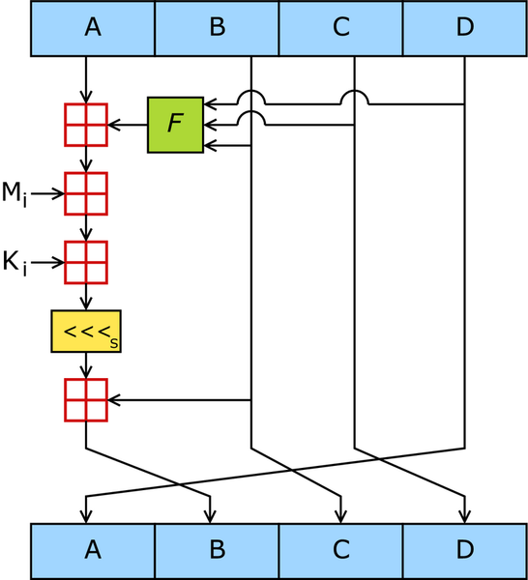
Hình 1.4 : Giải thuật MD5
Hàm băm MD5 (còn được gọi là hàm tóm tắt thông điệp - message degests) sẻ trả về một chuổi số thập lục phân gồm 32 số liên tiếp. Dưới đây là các ví dụ mô tả các kết quả thu được sau khi băm : MD5("The quick brown fox jumps over the lazy dog") = 9e107d9d372bb6826bd81d3542a419d6. Thậm chỉ chỉ cần một tahy đổi nhỏ cũng làm thay đổi hoàn toàn kết quả trả về: MD5("The quick brown fox jumps over the lazy cog") = 1055d3e698d289f2af8663725127bd4b. Ngay cả một chuổi rổng cũng cho ra một kết quả phức tạp: MD5("") = d41d8cd98f00b204e9800998ecf8427e
  - Những Lỗ Hổng
Bất cứ thuật toán mã hóa nào rồi cũng bị giải mã. Với MD5, ngay từ năm 1996, người ta đã tìm thấy lỗ hổng của nó. Mặc dù lúc đó còn chưa rõ ràng lắm nhưng các chuyên gia mã hóa đã nghĩ đến việc phải đưa ra một thuật giải khác, như là SHA-1…

1.2.2.6 Giải thuật SHA – 1:
SHA-1 (Sercue Hash Algorithm) là thuật toán cũng được xây dựng trên thuật toán MD4, do viện Tiêu chuẩn và Công nghệ Hoa Kỳ đề xuất đang được sử dụng rộng rãi. Thuật tóa SHA-1 tạo ra chuỗi mã băm có chiều dài cố định 160 bit từ chuỗi bit dữ liệu đầu vào x có chiều dài tùy ý. Ngoài những đặc điểm cơ bản về cấu trúc, so với MD4, SHA-1 có những điểm cơ bản sau đây [8]:
Giải thuật SHA-1 tính toán kết quả băm dài 160 bit đối với thông điệp có độ dài nhỏ hơn 2^64 bit. Giải thuật có độ dài của từ là 32 bit, chính vì vậy chuỗi biến được chia thành 5 thanh ghi ( A, B, C, D, E) 32 bit mỗi thanh. Hàm nén làm việc với khối thông điệp 512 bit, khối được chia thành 16 từ 32 bit biểu diễn bởi Wj với j = 1, .., 15.
Bên trong, hàm nén chia thành 80 bước liên tiếp. Một sự phân biệt nữa là việc chia vòng: nó có 4 vòng, mỗi vòng gồm 20 bước. Phép tính bước của SHA-1 theo mẫu sau:
E ← E + fr(B, C, D) + A<<5 + Wj + Ur
B ← B<<30
Mỗi bước tính giá trị mới cho 2 trong 5 thanh ghi. Trong trường hợp này ta xét đến bước cập nhật giá trị cho thanh ghi E và cũng quay giá trị của thanh ghi B một khoảng 30 bit về bên trái. Phép tính cập nhật giá trị cho thanh ghi E phụ thuộc vào 4 thanh ghi còn lại và theo :
- Từ mang thông điệp Wj với j ={0,1,..,79}
- Hàm Boolean fr phụ thuộc vào vòng.
- Hằng số thêm vào Ur phụ thuộc vào vòng.
Hàm Boolean được sử dụng ở các vòng khác nhau trong hàm nén là hàm lựa chọn, đa số và exor. Hàm exor được sử dụng trong vòng 2 và 4. 16 từ đầu tiên Wj ( j = 0,1,…,15) bằng với khối thông điệp đầu vào của hàm nén. 64 từ còn lại Wj ( j = 16, …, 79) được tính bằng thủ tục sau cho thông điệp mở rộng:
Wj = ( Wj-3 xor Wj-8 xor Wj-14 xor Wj-16)<<1
Hình sau biểu diễn việc tính bước trong SHA-1. 5 bước liên tiếp cập nhật giá trị cho thanh ghi E, D, C, B, A tương ứng và cung quay giá trị của thanh ghi B, A, E, D, C đi 30 bit vị trí sang bên trái. Sau 5 bước chuỗi biến được cập nhật hoàn chỉnh. Một vòng của hàm nén bao gồm bốn chuỗi của 5 bước. Mỗi thanh ghi được cập nhật 4 lân trong mỗi vòng và 16 lần trong hàm nén.
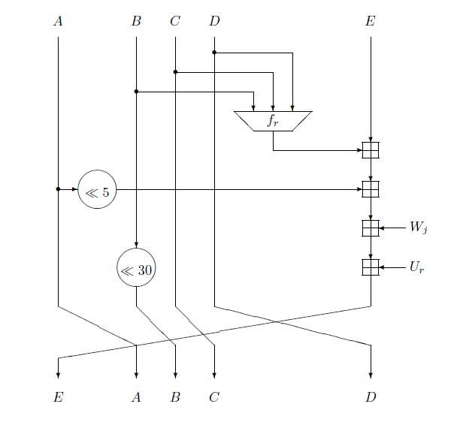
Hình 1.5 : SHA-1
Tuy nhiên sau 80 bước , hàm nén sử dụng phép toán feed-forward để thêm các giá trị khởi tạo vào giá trị cuối. Kết quả là chuỗi biến đầu ra của hàm nén. Vì vậy hàm nén không bị nghịch đảo

1.2.3 Mật mã học và mật mã khóa công khai
1.2.3.1 Một số thuật ngữ và khái niệm
Trong mật mã học, một ngành toán học ứng dụng cho công nghệ thông tin, mã hóa là phương pháp để biến thông tin (phim ảnh, văn bản, hình ảnh...) từ định dạng bình thường sang dạng thông tin không thể hiểu được nếu không có phương tiện giải mã.Văn bản là một thông báo gốc cần chuyển có định dạng là văn bản, âm thanh, hình ảnh, chữ số….[6]
- Văn bản gốc trước khi mã hóa được ký hiệu là PT (plain text)
- Văn bản mã thường được ký hiệu là CT (ciphertext)
- Hệ mã là một phương pháp mã hóa văn bản.
- Thám mã là nghệ thuật phá các hệ mã
- Giải mã là phương pháp để đưa từ dạng thông tin đã được mã hóa về dạng thông tin ban đầu, quá trình ngược của mã hóa.
- Khóa là bí quyết lập mã và giải mã. Nếu như việc mã hóa được xem như một hàm y = f(x,k), trong đó x là văn bản đầu vào, còn k là một tham số điều khiển, f là phương pháp mã hóa. Trước đây bí quyết thường là cả f và k. Do yêu cầu hiện nay công nghệ mã hóa đã phải thay đổi quan điểm này. Phương pháp f thường không do một người nắm giữ nên không thể giữ bí mật nên phải coi nó là công khai. Tham số điều khiển k, có tác dụng làm thay đổi kết quả và được coi là chìa khóa mã. Thông thường nó là một xâu bit mà người sử dụng có thể giữ riêng cho mình.
Nguyên tắc chung của mã hóa là việc giải mã phải rất dễ dàng với người trong hệ thống sử dụng, và ngược lại rất khó giải mã (thậm chí không thực hiện được) đối với người ngoài.

1.2.3.2 Các hệ mã hóa
Hệ mã bí mật (secret key cryptosystem) hay hệ mã đối xứng là hệ mã hóa mà trong đó việc lập mã và giải mã cùng sử dụng chung một khóa.
Hệ mã công khai (public key cryptosystem) hay mã hóa phi đối xứng là hệ mã mà trong đó việc lập mã và giải mã sử dụng 2 chìa khóa riêng biệt, từ chìa khóa này không thể tìm ra chìa khóa kia và ngược lại. Khóa được dùng để mã hóa gọi là khóa công khai, còn khóa giành cho việc giải mã , luôn được giữ bí mật gọi là khóa riêng
1.2.3.3 Ứng dụng của mã hóa
Mã hóa có vai trò rất quan trọng, đặc biệt là trong giao dịch điện tử. Nó giúp đảm bảo bí mật, toàn vẹn của thông tin, khi thông tin đó được truyền trên mạng.Mã hóa cũng là nền tảng của kĩ thuật chữ ký điện tử, hệ thống PKI...
1.2.3.4 Hệ mã hóa bí mật ( mã hóa khóa đối xứng) và những hạn chế :
Sử dụng thuật toán mã hóa đối xứng - giải thuật giải mã ngược với giải thuật tạo bản mã, cả 2 giải thuật dùng chung một khóa (Secret key). Khóa được dùng chung giữa bên gửi và bên nhận nên tồn tại một số điểm yếu [3]:
- Vấn đề phân phối khóa khó bảo đảm chia sẻ mà không làm tiết lộ, hoặc trung tâm phân phối khóa có thể bị tấn công.
- Yêu cầu để tạo chữ ký số là phải bí mật chỉ người dùng duy nhất có khóa để tạo chữ ký nên mã hóa đối xứng không được áp dụng cho lĩnh vực chứ ký số.
1.2.3.5 Mật mã khóa công khai
Khắc phục điểm yếu của mã hóa khóa đối xứng với những đặc điểm , giải thuật khóa công khai sử dụng 2 khóa khác nhau [3]:
- Một khóa công khai
- Ai cũng có thể biết
- Dùng để mã hóa thông báo và thẩm tra chữ ký
- Một khóa riêng
- Chỉ nơi giữ được biết
- Dùng để giải mã thông báo và ký chữ ký
- Có tính chất bất đối xứng
- Bên mã hóa không thể giải mã thông báo (nếu dùng để mã hóa thông báo)
- Bên thẩm tra không thể tạo chữ ký ( nếu dùng để ký )
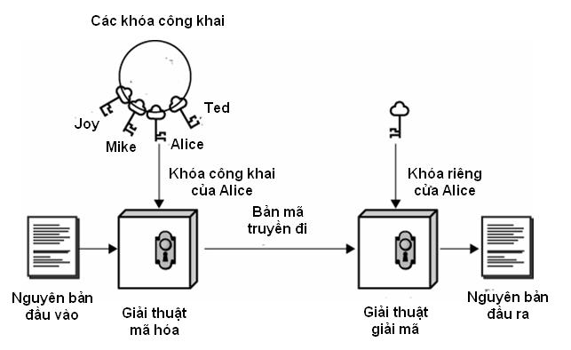
Hình 1.6 : Mô hình của mật mã khóa công khai

1.2.3.6 Hệ mã hóa RSA
Trong mật mã học, RSA là một thuật toán mật mã hóa khóa công khai. Đây là thuật toán đầu tiên phù hợp với việc tạo ra chữ ký điện tử đồng thời với việc mã hóa. Nó đánh dấu một sự tiến bộ vượt bậc của lĩnh vực mật mã học trong việc sử dụng khóa công cộng. RSA đang được sử dụng phổ biến trong thương mại điện tử và được cho là đảm bảo an toàn với điều kiện độ dài khóa đủ lớn [6].
Thuật toán RSA có hai khóa: khóa công khai (hay khóa công cộng) và khóa bí mật (hay khóa cá nhân). Mỗi khóa là những số cố định sử dụng trong quá trình mã hóa và giải mã. Khóa công khai được công bố rộng rãi cho mọi người và được dùng để mã hóa. Những thông tin được mã hóa bằng khóa công khai chỉ có thể được giải mã bằng khóa bí mật tương ứng. Nói cách khác, mọi người đều có thể mã hóa nhưng chỉ có người biết khóa cá nhân (bí mật) mới có thể giải mã được
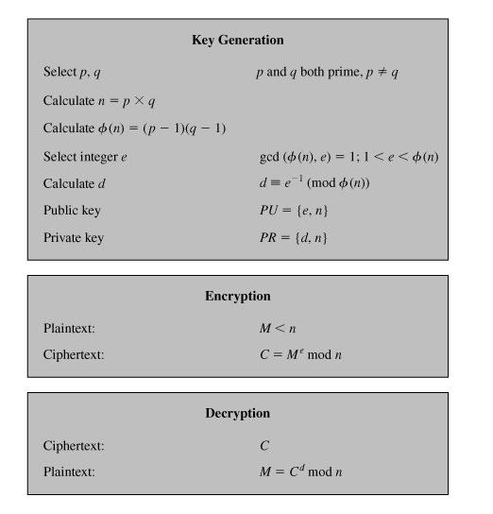
Hình 1.7 : Mã hóa RSA
Hệ mã hóa khóa công khai với đầu vào là một khối số nguyên < n. Qui trình thực hiện gồm 3 bước : tạo khóa, tạo bản mã và giải mã
  - Quá trình tạo khóa trong RSA :
Một cặp khóa công khai – khóa riêng được thực hiện theo các bước sau :
- Chọn ngẫu nhiên 2 số tự nhiên đủ lớn p, q(p khác q)
- Tính n = p x q
- Tính Φ(n) = (p-1)(q-1)
- Chọn ngẫu nhiên khóa mã hóa e sao cho 1 < e < Φ(n) và gcd(e, Φ(n)) = 1
- Tìm khóa giải mã d <= n thỏa mã e.d ≡ 1 mod Φ(n)
- Công bố khóa mã hóa công khai KU = {e, n}
- Giữ bí mật khóa giải mã riêng KR = {d, n}
- Hủy bỏ các giá trị bí mật
  - Quá trình mã hóa :
Để mã hóa 1 thông báo nguyên bản M, bên gửi thực hiện ( M < n)
- Lấy khóa công khai của bên nhận KU = {e, n}
- Tính C = Me mod n ➔ C là bản mã thu được
  - Quá trình giải mã :
Để giả mã bản mã C nhận được, bên nhận thực hiện
- Sử dụng khóa riêng KR = {d, n}
- Tính M = C^{d} mod n
  - Tính đúng đắn của RSA
Theo định lý Euler, ∀ a, n : gcd(a, n) = 1 ➔ a ^{Φ(n)}mod n = 1 và Φ(n) là số các số nguyên tố nguyên dương nhỏ hơn n và nguyên tố cùng nhau của n
Đối với RSA có :
- n = p x q với p, q là các số nguyên tố
- Φ(n) = (p – 1)(q-1)
- ed ≡ 1 mod Φ(n) ⇒ ∃ số nguyên k : ed = kΦ(n) + 1
- M < n
- Có thể suy ra C^{d} mod n = M^{ed} mod n = M^{kΦ(n) + 1} mod n = M mod n = M
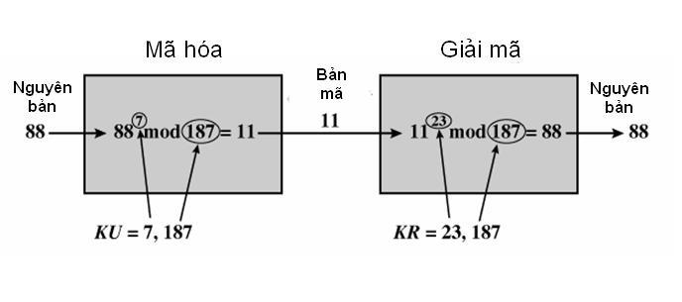
Hình 1.8 : Ví dụ RSA
  - Chọn tham số RSA
- Cần chọn p và q đủ lớn
- Thường chọn e nhỏ
- Thường có thể chọn cùng giá trị của e cho tất cả người dùng
- Trước đây khuyến nghị giá trị của e là 3, nhưng hiện nay được coi là quá nhỏ
- Thường chọn e = 216 - 1 = 65535
- Giá trị của d sẽ lớn và khó đoán
  - Độ an toàn của RSA
Độ an toàn của hệ thống RSA dựa trên 2 vấn đề của toán học: bài toán phân tích ra thừa số nguyên tố các số nguyên lớn và bài toán RSA. Với việc phân tích thừa số nguyên tố, giả sử khóa có độ dài128 bit là một số giữa 1 và một số rất lớn : 340.282.366.920.938.000.000.000.000.000.000.000.000 ➔ Có khoảng ≈ n / ln(n) = 2128 / ln(2128) ≈ 3.835.341.275.459.350.000.000.000.000.000.000.000 số nguyên tố giữa 1 và số này. Giả sử nếu mỗi giây có thể tính được 10¹² số ➔ Cần hơn 121,617,874,031,562,000 năm (khoảng 10 triệu lần tuổi của vũ trụ) để tìm ra khóa.[3]
  - Phá mã RSA :
- Phương pháp vét cạn : Thử tất cả các khóa riêng có thể ➔ Phụ thuộc vào độ dài khóa và gần như không thể.
- Phương pháp phân tích toán học : Phân tích n thành 2 thừa số nguyên tố p và q. Như trên ta đã nói việc phân tích một số ra số nguyên tố là rất khó khăn, với tốc độ của máy tính hiện nay cũng không thể đáp ứng được việc phân tích số nguyên tố lớn trong thời gian đa thức nếu các số p, q được chọn là lớn.
- Xác định trực tiếp Φ(n) không thông qua p và q
- Xác định trực tiếp d không thông qua Φ(n)
- Phương pháp phân tích thời gian : Dựa trên việc đo thời gian giải mã. Đây là một cách dựa vào thời gian giải mã . Phương pháp phân tích thời gian có thể loại bỏ bằng cách làm nhiễu bằng cách cho thời gian giải mã của thông báo bất kỳ là gần như không đổi
1.2.3.7 Hạn chế của khóa công khai
- Tốc độ xử lý : Các giải thuật khóa công khai chủ yếu dùng các phép nhân chậm hơn nhiều so với các giải thuật đối xứng ➔ Không thích hợp cho mã hóa thông thường
- Thường dùng trao đổi khóa bí mật đầu phiên truyền tin
- Tính xác thực của khóa công khai : Bất cứ ai cũng có thể tạo ra một khóa công bố đó là của một người khác ➔ Chừng nào việc giả mạo chưa bị phát hiện có thể đọc được nội dung các thông báo gửi cho người kia. Cần đảm bảo những người đăng ký khóa là đáng tin
Nhận xét
Hệ mã hóa RSA là một công cụ chính trong việc tạo ra chữ ký số. Qua việc trình bày ở trên ta thấy được sự an toàn cũng như cách tránh tấn công vào hệ mã hóa RSA.
Chương 2 : CHỮ KÝ SỐ VÀ CHỮ KÝ SỐ RSA
Chương này sẽ tập trung vào mô hình chữ ký số, trọng tâm là chữ ký số RSA và những ứng dụng của nó. Chữ ký số ra đời chính là nhằm giải quyết những vấn đề chưa giải quyết được của xác thực và toàn vẹn dữ liệu.
2.1 Đặt vấn đề
2.1.1 Vấn đề xác thực :
Trong trao đổi thông tin, thông điệp được truyền đi giữa bên gửi và bên nhận cấn có các tiêu chuẩn cần xác minh, đó chính là xác thực. Xác thực thông báo là một kỹ thuật trong mật mã học để xác minh tính đúng đắn của thông báo đuợc gửi. Một thông báo đuợc xác thực khi thỏa mãn các yêu cầu [6] :
- Thông báo có nguồn gốc rõ ràng, chính xác
- Nội dung thông báo toàn vẹn không bị thay đổi
- Thông báo được gửi đúng trình tự và thời điểm
  - Các phương pháp xác thực :
Xác thực thông báo có thể đuợc sử dụng cả bằng hệ mã khóa bí mật giữa những người dùng chung khóa hoặc dùng mã hóa khóa công khai bằng cách người gửi dùng khóa bí mật của mình để mã hóa thông báo gửi. Một số phuơng pháp xác thực thông dụng :
Mã hóa thông báo sử dụng một trong hai cách mã hóa đối xứng hoặc công khai
Sử dụng mã xác thực thông báo (MAC) : MAC là một kỹ thuật xác thực thông báo bằng cách sử dụng một khóa bí mật. MAC sử dụng thông báo và khóa bí mật là đầu vào và tạo ra một chuỗi thông tin có kích thước cố định . Bên tham gia quá trình trao đổi thông báo có thể kiểm tra tính đúng đắn của thông báo bằng cách cũng tạo ra một đoạn mã MAC như trên và kiểm tra đoạn mã vừa nhận được và đoạn mã tạo ra để so sánh. Giải thuật MAC giống như giải thuật mã hóa nhưng không có quá trình nguợc lại (giải mã).
Cũng gần giống như kỹ thuật băm mật mã học đã giới thiệu ở truớc, có thể có rất nhiều thông báo có cùng mã MAC, nhưng nếu biết một thông báo và mã MAC của nó thì rất khó có thể tìm được một thông báo khác có cùng mã MAC hoặc các thông báo có cùng mã MAC là không thể
.
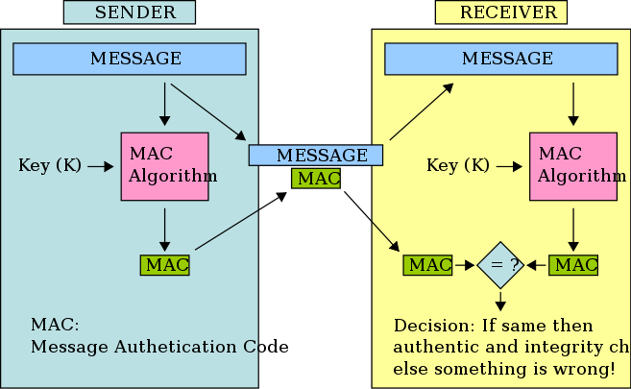
Hình 2.1 : Hàm MAC

Sử dụng hàm băm : Như đã giới thiệu ở chuơng 2, Hàm băm sẽ tạo ra một giá trị cố định từ một thông báo đầu vào. Người tham gia trao đổi sẽ cũng tạo ra một giá trị băm từ thông báo nhận được, rồi so sánh nó với giá trị băm nhận đuợc cùng thông báo để kiểm tra tính đúng đắn.

2.1.2 Vấn đề chữ ký số
Xác thực thông báo bảo vệ hai bên tham gia trong quá trình trao đổi thông tin từ kẻ thứ ba. Tuy nhiên, xác thực thông báo không có tác dụng khi bên gửi và bên nhận muốn gây hại cho nhau [3]:
- Bên nhận giả mạo thông báo của bên gửi
- Bên gửi chối là đã gửi thông báo đến bên nhận
- Chữ ký số không những giúp xác thực thông báo mà còn bảo vệ mỗi bên khỏi bên kia

2.2 Một số khái niệm và tính chất của chữ ký số điện tử
Khái niệm :
Chữ ký số khóa công khai (hay hạ tầng khóa công khai) là mô hình sử dụng các kỹ thuật mật mã để gắn với mỗi người sử dụng một cặp khóa công khai - bí mật và qua đó có thể ký các văn bản điện tử cũng như trao đổi các thông tin mật. Khóa công khai thường được phân phối thông qua chứng thực khóa công khai. Quá trình sử dụng chữ ký số bao gồm 2 quá trình: tạo chữ ký và kiểm tra chữ ký.[10]
Chức năng chữ ký số
- Xác minh tác giả và thời điểm ký thông tin đuợc gửi
- Xác thực nội dung thông tin gửi
- Là căn cứ để giải quyết tranh chấp – không thể từ chối trách nhiệm
Giao thức của chữ ký số bao gồm thuật toán tạo chữ ký số và thuật toán để kiểm tra chữ ký số
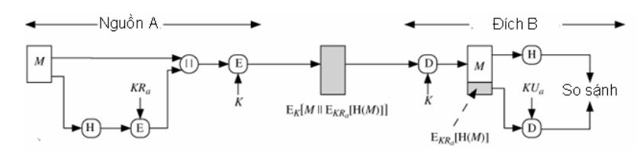
Hình 2.2 : Minh họa chữ ký số của bên gửi cho thông báo M
KRa, KUa : khóa bí mật và công khai của bên A
K : khóa phiên đối xứng dùng chung của A và B
M : thông báo gửi
H : hàm băm
E : Mã hóa
D : Giải mã

2.2.1 Các bước tạo và kiểm tra chữ ký điện tử
[6]Bên gửi A thực hiện băm thông điệp cần gửi bằng hàm băm H, rồi mã giá trị vừa được băm này bằng mật mã khóa công khai với khóa bí mật của bên A là KRa, phần thông tin này chính là chữ ký xác thực của người dùng A đối với thông điệp M gửi đi
A gửi cho B văn bản và chữ ký (Thông điệp có thể được mã hóa hoặc không mã hóa tùy theo yêu cầu. Như hình vẽ trên chữ ký được gắn liền với thông điệp rồi mã hóa bằng mật mã đối xứng với khóa dùng chung K giữa A và B)
B nhận được thông điệp (hoặc bản mã rồi giải mã với khóa chung K để lấy thông điệp) thì tiến hành 2 việc : băm giá trị của thông điệp bằng hàm băm H, giải mã chữ ký bằng khóa công khai KUa của bên gửi rồi so sánh 2 giá trị vừa tính toán được. Nếu 2 giá trị này trùng khớp thì chúng tỏ thông điệp nhận được có nội dung không thay đổi so với khi ký.

2.2.2 Lược đồ chữ ký số
Khi đề cập đến 1 lược đồ chữ ký số, người ta luôn phải đề cập đến 4 thuật toán sau:
  - Thuật toán khởi tạo tham số của hệ thống:
Là một thuật toán /xác suất/ nhận đầu vào là một tham số bảo mật k (k còn được gọi là độ dài bảo mật) và đưa ra các tham số chung cho hệ thống. Thuật toán này thường được tiến hành bởi server của hệ thống.
Với RSA là việc chọn ngẫu nhiên các số nguyên tố lớn p & q, tính toán n, ...
  - Thuật toán sinh khóa:
Đây là thuật toán /xác suất/, được tiến hành bởi người dùng trong hệ thống. Thuật toán nhận đầu vào gồm các tham số của hệ thống và sinh ra cặp khóa bí mật/công khai.
Với RSA : d, e.
  - Thuật toán sinh chữ ký số:
Thuật toán này nhận đầu vào là một tin nhắn/tài liệu, sinh ra một chữ ký số nhờ vào khóa bí mật. Thuật toán này có thể đơn định hoặc xác suất.
Trong RSA: s = H(m)^d, đây là thuật toán đơn định vì không có sử dụng thêm yếu tố ngẫu nhiên nào.
  - Thuật toán xác thực chữ ký số:
Thuật toán này được tiến hành bởi một người thứ ba khi muốn kiểm tra tính đúng đắn của một chữ ký số. Thuật toán nhận đầu vào là 1 tin nhắn, chữ ký số của tin nhắn đó và khóa công khai của người sở hữu tin nhắn & chữ ký số, đầu ra của thuật toán là câu trả lời "đúng" hoặc "sai". Thuật toán này là thuật toán đơn định.
2.3 Một số mô hình chữ ký số trong thực tế
Mô hình chữ ký số RSA trong các hệ thống quản lý : Quá trình gửi và nhận các tệp văn bản phục vụ quản lý dựa vào thuật toán băm SHA-1 và thuật toán RSA. Mô hình này được trình bày trong [4].
  - Quá trình ký và gửi các tệp văn bản
Từ file cần gửi ban đầu, chương trình sẽ sử dụng hàm băm SHA-1 để mã hóa chuỗi ký tự dài 128 bit. Chương trình sử dụng thuật toán RSA để mã hóa giá trị băm thu được với khóa riêng của người gửi được một giá trị gọi là chữ ký điện tử. Kết hợp file ban đầu với chữ ký điện tử thành một thông điệp đã ký và gửi đi cho người nhận
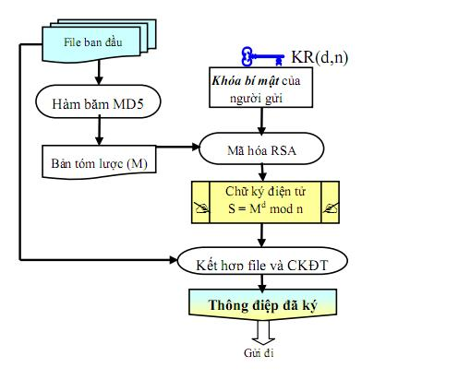
Hình 2.3 : Ký văn bản
  - Quá trình nhận các tệp văn bản :
Sau khi người nhận nhận được văn bản. Hệ thống sẽ tách thông điệp đã ký ra thành file và chữ ký điện tử. Đến giai đoạn này có 2 quá trình kiểm tra :
- Kiểm tra file có đúng người gửi hay không : Sử dụng thuật toán RSA để giải mã chữ ký điện tử bằng khóa công khai của người gửi. Nếu giải mã không được file nhận được thì file nhận được không đúng người. Nếu giải mã thành công thì file nhận đuợc đúng người gửi và có giá trị băm 1 (bản tóm lược 1)
- Kiểm tra file có bị thay đổi hay không :Từ file đuợc tách ra ta sử dụng hàm băm SHA-1 mã hóa thành giá trị băm 2(bản tóm lược 2). Kiểm tra giá trị băm 1 và giá trị băm 2 có giống nhau hay không? Nếu giống nhau thì file nhận được là toàn vẹn, không bị thay đổi, ngược lại là file đã bị thay đổi

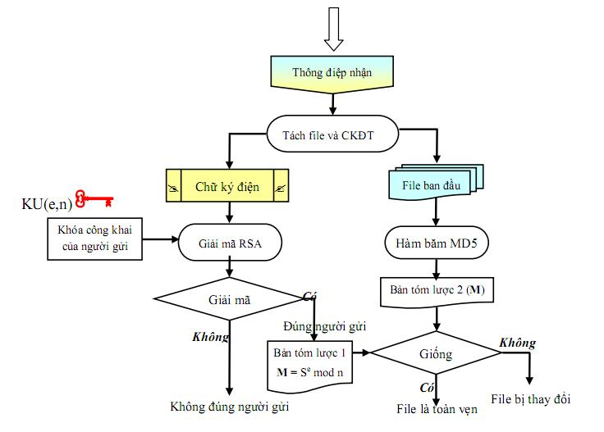
Hình 2.4 : Xác thực chữ ký
Chương 3 : MÔ TẢ HỆ THỐNG CÀI ĐẶT
Chương 6 sẽ tập trung mô tả hệ thống cài đặt chưong trình tạo và xác thực chữ ký số. Chương trình được phát triển trên ngôn ngữ Java. Chương trình thể hiện việc cấp phát khóa, tạo chữ ký số cho một file văn bản và xác thực chữ ký cho file văn bản đó. Sau đây là những modul chính của chương trình :
3.1 Các modul
3.1.1 Modul tạo khóa
Nhiệm vụ của modul này chính là tạo ra cặp khóa bí mật - công khai cho người dùng. Mặc định của chương trình tạo ra cặp khóa có độ dài 1024 bit

3.1.2 Modul tạo chữ ký cho file tài liệu
Nhiệm vụ của modul này là tạo ra một file chữ ký (*.sig) có tên trùng với tên file được chọn để ký. Người dùng muốn sử dụng chức năng này phải thông qua việc tạo khóa

3.1.3 Modul xác thực chữ ký số
Đầu vào của modul này là file cần xác thực + với chữ ký số của nó. Nhiệm vụ của modul này chính là kiểm tra tính đúng đắn của chữ ký số.
Tạo khóa
Tạo chữ ký số
Xác thực chữ ký số
Hình 3.1 : Sơ đồ chương trình chữ ký số

3.2 Mô hình 1 : Tạo cặp khóa bí mật – công khai
Input : Độ dài khóa 1024 bit
Ouput : Cặp khóa bí mật – công khai RSA thỏa mãn yêu cầu trên
Do một khóa RSA là một cấu trúc gồm 2 số nguyên lớn nên ta mô tả cấu trúc một khóa RSA như sau :
public class Key {
// Two elements in a key
private BigInteger exp,modul;

/*
* Methods
*/
public Key(BigInteger exp,BigInteger modul){
this.exp = exp;
this.modul = modul;
}

public BigInteger getExp() {
return exp;
}

public BigInteger getModul() {
return modul;
}
}
Khi có yêu cầu về tạo một cặp khóa, ta chỉ việc gọi hàm RSAKeyPair getInstance(int bits) sẽ cho ta một cặp khóa công khai – bí mật có độ dài là bits (bit)
public static RSAKeyPair getInstance(int bits){
Random ran = new Random();
BigInteger p = new BigInteger(bits/2,8,ran);
BigInteger q = new BigInteger(bits/2,8,ran);
if(p.compareTo(q) == 0){
while(p.compareTo(q) == 0){
q = new BigInteger(bits/2,8,ran);
}
}
//Calculate n and fiN
BigInteger n = p.multiply(q);
BigInteger p1 = p.subtract(BigInteger.ONE);
BigInteger q1 = q.subtract(BigInteger.ONE);
BigInteger phiN = p1.multiply(q1);
//Calculate e
BigInteger e = new BigInteger("65537");
//Calculate d
BigInteger d = e.modInverse(phiN);
Key pub = new Key(e,n);
Key pri = new Key(d,n);

return new RSAKeyPair(pub,pri);
}
Trong đoạn mã trên ta đã sử dụng hàm sinh số nguyên tố lớn ngẫu nhiên có độ dài là bits/2 ➔ khóa sinh ra là bits(bit). Đồng thời ta cố định giá trị của e = 65537.

3.3 Mô hình 2 : Tạo chữ ký số
Input : Khóa bí mật và file tài liệu cần ký
Output : File chữ ký số (*.sig)
Mã chương trình :
public BigInteger generateSignature(String fileName,BigInteger D_,BigInteger N_) throws IOException{
BigInteger big = null;
BigInteger result = null;
try{
//Get hash value of file
FileInputStream fis = new FileInputStream(fileName);
MessageDigest sha = MessageDigest.getInstance("SHA-1");
BufferedInputStream bufin = new BufferedInputStream(fis);
byte[] buffer = new byte[1024];
int len;
while ((len = bufin.read(buffer)) >= 0) {
sha.update(buffer, 0, len);
}
bufin.close();
big = new BigInteger(1,sha.digest());
//Signature
result = generateRSA(big,D_,N_);
//Write signature to filename.sig
String sigFile = fileName + ".sig";
File file = new File(sigFile);
FileWriter writer = new FileWriter(file);
PrintWriter out = new PrintWriter(writer);

out.println(result.toString());
out.close();

System.out.println(big.toString());
}catch(Exception ex){
ex.printStackTrace();
}
return result;
}
Trong đoạn mã trên ta đã sử dụng thư viện hàm băm SHA-1 để lấy giá trị băm của file đầu vào ➔ chữ ký tạo ra bởi khóa bí mật + giá trị băm và được ghi ra file .sig

3.4 Mô hình 3 : Xác thực chữ ký số
Input : File ban đầu, file chữ ký số + khóa công khai
Output : Tính đúng đắn của chữ ký số
Mã chương trình
public boolean verifySignature(String fileName,String sigFile,BigInteger E_,BigInteger N_) throws IOException{
//Get signature from file
File file = new File(sigFile);
FileReader reader = new FileReader(file);
BufferedReader in = new BufferedReader(reader);
String s;
s = in.readLine();

BigInteger sig = new BigInteger(s);
BigInteger rsa = verifyRSA(sig,E_,N_);
System.out.println("rsa :" + rsa.toString());
BigInteger big = null;
try {
//Hash value of origin file
FileInputStream fis = new FileInputStream(fileName);
MessageDigest sha = MessageDigest.getInstance("SHA-1");
BufferedInputStream bufin = new BufferedInputStream(fis);
byte[] buffer = new byte[1024];
int len;
while ((len = bufin.read(buffer)) >= 0) {
sha.update(buffer, 0, len);
}
bufin.close();
big = new BigInteger(1,sha.digest());
System.out.println(big.bitLength());
} catch (NoSuchAlgorithmException ex) {
Logger.getLogger(RSADigitalSignature.class.getName()).log(Level.SEVERE, null, ex);
}

if(rsa.compareTo(big) == 0)
return true;
return false;
Từ file ban đầu ta dùng hàm băm SHA-1 để lấy giá trị băm, sau đó dùng khóa công khai để giải mã chữ ký số thu được giá trị (rsa). Lấy giá trị (rsa) này so sánh với giá trị băm thu được để khẳng định tính đúng đắn của chữ ký số.
3.5 Chương trình thử nghiệm :
3.5.1 Giao diện chính của chương trình
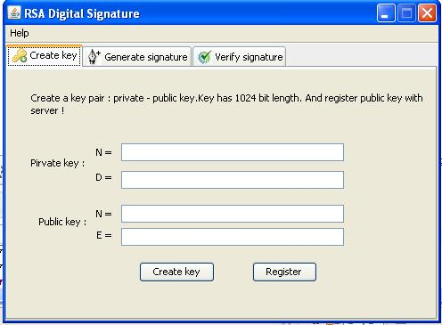
Hình 3.5: Giao diện chương trình
Chương trình gồm 3 tab tương ứng với 3 chức năng của chương trình : tạo khóa, tạo chữ ký, và xác thực chữ ký.
3.5.2 Thử nghiệm
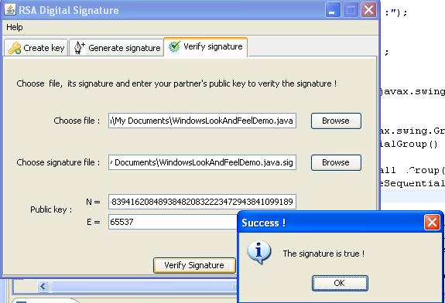
Hình 3.6: Xác thực
3.5.3 Nhận xét
Chương trình chạy tốt cho việc tạo và kiểm tra chữ ký chính xác. Giao diện chưong trình tương đối dễ dùng. Chương trình sử dụng hàm băm SHA-1 với độ dài của giá trị băm là 160 bit – an toàn gần như tuyệt đối với độ tính toán hiện nay, giá trị của khóa là 1024 bit, đầu vào của chương trình tạo chữ ký số là các file có độ lớn bất kỳ - tốc độ băm file tỉ lệ với độ lớn của file.
Kết luận
Vấn đề chữ ký số điện tử là một trong những vấn đề khó trong lĩnh vực mật mã học. Nó là một vấn đề không mới, đang được phát triển ở nước ta hiện nay và có nhiều công việc cần giải quyết nếu muốn xây dựng một hệ thống ký số điện tử đạt tiêu chuẩn quốc gia. Hướng tiếp cận theo mật mã học khóa công khai là hướng tiếp cận dựa vào yêu cầu thực tế công nghệ là công khai và khóa mới là cái bí mật, độ an toàn của hệ thống không dựa vào độ an toàn của công nghệ mà chính là khóa. Qua sáu chương luận văn đã trình bày các công cụ để xây dựng chữ ký số, lược đồ chữ ký số RSA và xây dựng một chương trình mô tả việc thực hiện ký và xác thực trên file tài liệu với ngôn ngữ Java. Mặc dù chất chương trình mới ở mức độ đơn giản nhưng khi chúng ta cải tiến kết hợp với việc tạo thêm một hệ tầng PKI để cung cấp ứng dụng xác thực khóa công khai ta có thể mở rộng ứng dụng sát với thực tế yêu cầu.
1) Kết quả đạt được
- Trình bày tổng quan về chữ ký số điện tử, các phân loại, mô hình cũng như vai trò của chữ ký số
- Trình bày về mật mã học, hàm băm mật mã học – những công cụ chính để tạo ra chữ ký số RSA
- Xây dựng chương trình demo chữ ký số RSA
2) Hướng phát triển
- Tiếp tục cải tiến chương trình bằng cách xây dựng mô hình client – server trong đó server cung cấp việc xác thực khóa công khai
- Thử việc gán nhãn thời gian cho dữ liệu để đảm bảo độ an toàn cũng như dễ dàng giải quyết trong các trường hợp ví dụ như người dùng bị mất khóa bí mật…
- Xây dựng việc cung cấp xác thực khóa công khai cho cả tổ chức, cá nhân, mở rộng mô hình tùy vào yêu cầu sử dụng…
Tài liệu tham khảo
[1] Phạm Huy Điển , Mã hóa thông tin 2003, tr. 14-20.
[2] Ths.Trần Minh Triết.ChuKyDienTu-Revised-2008-Apr.ppt, tr11.
[3] Lê Đại Thọ, Slide bài giảng An Toàn Mạng 2009, tr.30-35
[4] Phan Huy Khánh, Hồ Phan Hiếu ,Trường Đại học Bách khoa, Đại học Đà Nẵng
Giải pháp ứng dụng chữ ký điện tử trong quá trình gửi và nhận văn bản, Tạp chí khoa học và công nghệ, Đại học Đà Nẵng – số 5(34).2009
[5] TS Lê Đức Phong, Cryptographic protocols, tr.13
[6] William Stallings, Cryptography and Network Security Principles and Practices, Fourth Edition, November 16, 2005, tr.30-35
[7] Whitfield Diffie and Martin E. Hellman, New Directions in Cryptography, 1976
[8] Bart Van Rompay. Analysis and Desigbn of Cryptographic Hash Functions, MAC Algorithms and Block Ciphers, Juni 2004, tr. 27-28.
[9] Burt Kaliski,RSA Laboratories, The Mathematics of the RSA Public-Key Cryptosystem
[10] Trang Web : http://vi.wikipedia.org/wiki/Chữ_ký_số, tr. 9.
[11] Trang Web : http://vi.wikipedia.org/wiki/Hàm_băm_mật_mã_học, tr.21.
[12] Trang Web : http://vi.wikipedia.org/wiki/Mật_mã_học, tr.29
[13] Trang Web : http://www.phpvn.org/index.php?topic=143.0, tr 11-12
[14] Trang Web : www.tchq.edu.vn/Thuvien/FileUpload/Phanmem/MD5.pdf,tr.24-26

